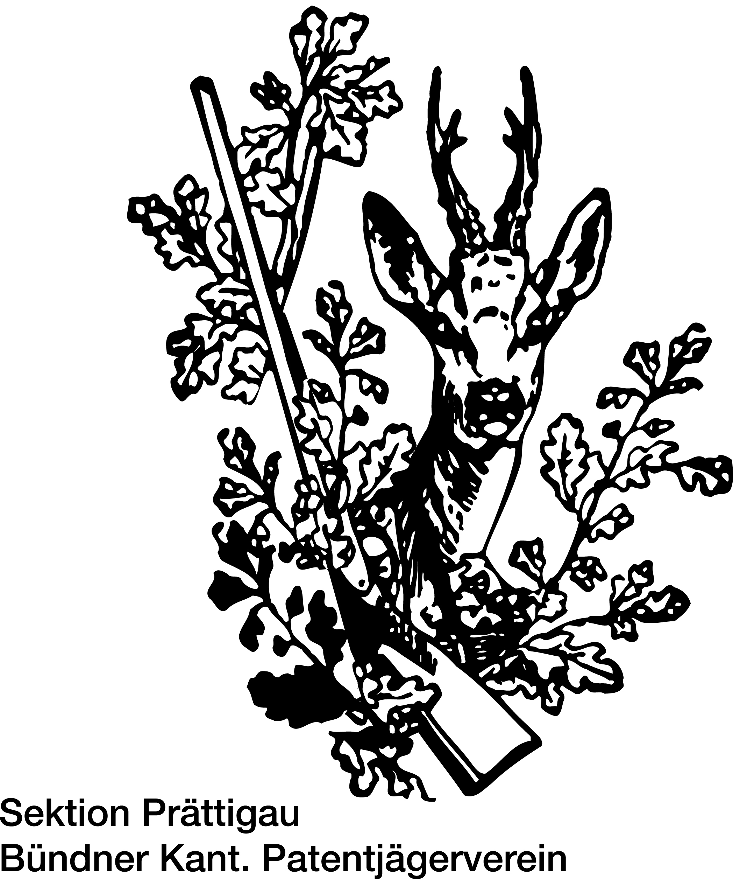
Sektion Prättigau
Kurt Gansner
Parschientschstrasse 12
7212 Seewis Dorf

mobile 079 236 73 55
kurt.gansner@bluewin.ch

Beitrittsgesuch

Name: ……………………………………………………..
Vorname ……………………………………………………..
Geburtsdatum: ……………………………………………………..
Adresse: ……………………………………………………..
PLZ, Ort: ……………………………………………………..
Telefon, Handy: ……………………………………………………..
Fax: ……………………………………………………..
Email: ……………………………………………………..
A-, B-, C-Mitglied ……………………………………………………..
Bereits Mitglied der
Sektion: ……………………………………………………..
Vorher Mitglied der
Sektion: ……………………………………………………..

Datum und Unterschrift: ……………………………………………………..

Die Sektion verfügt über folgende Mitgliedschaften:

- A-Mitglieder oder Stamm-Mitglieder mit aktivem und passivem Wahlrecht. Sie besitzen das Stimmrecht in Sektions- und Verbandsangelegenheiten und sind zur Leistung von Sektions- und Verbandsbeiträgen verpflichtet. Stamm-Mitglied kann jedermann werden, der im Eintrittszeitpunkt die Voraussetzungen zum Bezuge des Jagdpatentes im Kanton Graubünden erfüllt.

- B-Mitglieder sind Sektionsmitglieder, die bereits in einer anderen Sektion Stamm-Mitglieder sind. Als B-Mitglieder besitzen sie kein Stimm- und Wahlrecht in Verbandsangelegenheiten. In der Sektion besitzen sie ein aktives Stimmrecht. Sie sind nur zu Sektionsbeiträgen verpflichtet.

- Gönner/Sponsoren: Nichtjagdberechtigte Personen können als Passiv-Mitglieder oder Gönner aufgenommen werden. Sie sind in Verbands- und Sektionsangelegenheiten nicht stimm- und wahlberechtigt.

